“PROGETTAZIONE INCLUSIVA”

Nell’ambito del progetto “Occhio alla rete”
l’Unione Italiana Ciechi e Ipovedenti sezione territoriale di Ancona
organizza

Ciclo di due incontri sulla progettazione inclusiva.

Vi invitiamo a due seminari di approfondimento sul tema della progettazione inclusiva dei centri urbani, anche nell’ottica della gestione delle emergenze.
Gli incontri saranno tenuti dall’arch. Elisabetta Schiavone di Soluzioni Emergenti - Osservatorio sicurezza e soccorso delle persone con esigenze speciali del Corpo Nazionale dei VVF.

Gli appuntamenti si svolgeranno in modalità telematica sulla piattaforma Zoom.
Per iscriversi inviare una mail a lpan@uici.it mettendo in oggetto “Incontri progettazione inclusiva”, verrà successivamente inviato il link di accesso.

Calendario degli incontri:
- martedì 15 giugno, 16.30-18.00: La città accessibile per tutti… e per ciascuno;
- venerdì 25 giugno, 16.30-18.00: Sicurezza inclusiva. Progettare per prevenire e per rispondere alle emergenze.

“Progetto finanziato dalla Regione Marche con risorse statali del Ministero del Lavoro e delle Politiche Sociali (art. 72 D .Lgs. n. 117/2017)”

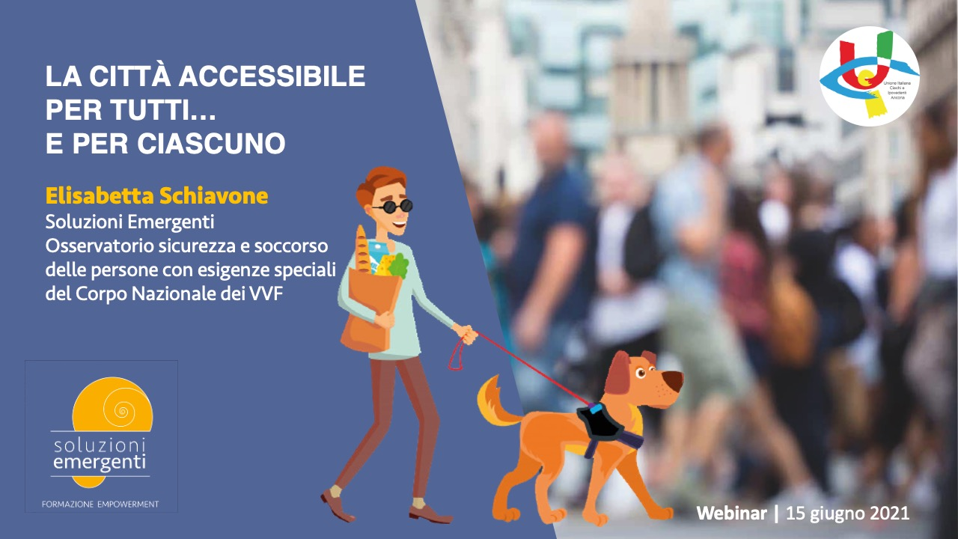

15 giugno 2021, 16.30-18.00
LA CITTÀ ACCESSIBILE PER TUTTI… E PER CIASCUNO

Una città accessibile è una città inclusiva, accogliente, ospitale, sicura.
Se pure in linea di principio attori e utenti sembrano essere d’accordo su tale assunto la realtà quotidiana dell’ambiente urbano si presenta disseminata di barriere di ogni tipologia: fisiche, percettive e di comunicazione.
L’obiettivo di una città inclusiva deve essere perseguito a partire dalla conoscenza delle specifiche necessità delle persone, prima ancora delle norme, considerando la diversità umana che caratterizza ciascuno di noi, talvolta mal rappresentata da un generico “tutti”.
L’accessibilità urbana non è la risultante di una mera sommatoria di criteri e parametri ma il risultato di un progetto, e prima ancora di una pianificazione, che consideri contesto e situazioni con cui le persone entreranno in relazione, contemplando percorsi, spazi, attrezzature, servizi e comunicazione.
Fra gli strumenti di governo della complessità per interventi di riqualificazione della città vi sono anche i PEBA (Piani per l’Eliminazione delle Barriere Architettoniche).

L’intervento affronterà le specifiche necessità delle persone, i riferimenti normativi e gli strumenti per progettare città e borghi inclusivi, accoglienti e sicuri per cittadini e turisti.

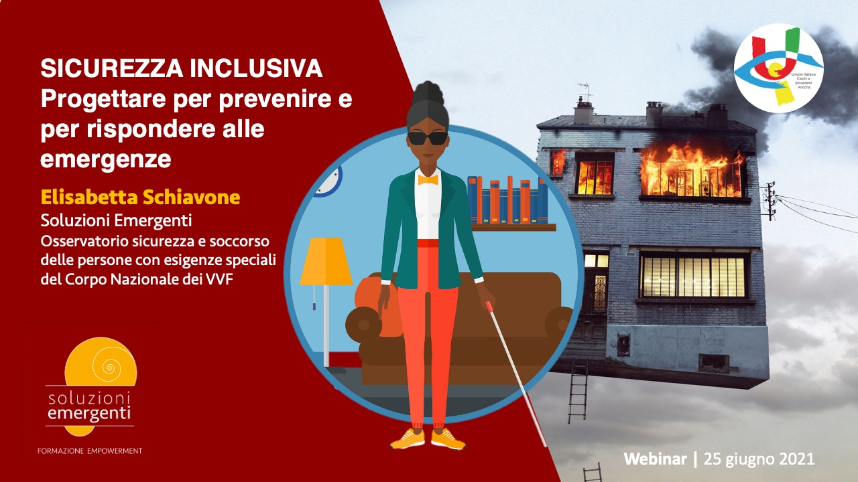

25 giugno 2021, 16.30-18.00
SICUREZZA INCLUSIVA
Progettare per prevenire e per rispondere alle emergenze

In emergenza le persone con disabilità, gli anziani e i bambini sono più vulnerabili - o meglio vulnerate - di altre.
Il progetto degli edifici e della città hanno un ruolo determinante nel garantire una corretta risposta all’emergenza, garantendo l’autonomia delle persone in condizioni straordinarie e al contempo facilitando le operazioni di soccorso alle persone con specifiche necessità.
All’interno del progetto Emergenza e Fragilità e dell’Osservatorio sulla sicurezza e il soccorso delle persone con esigenze speciali del Corpo Nazionale dei VVF sono stati elaborati e sperimentati strumenti per prevenire e gestire situazioni di emergenza considerando le specifiche necessità delle persone con disabilità nei vari contesti: ambiente domestico, luoghi di lavoro, ambito urbano.
La progettazione inclusiva è alla base della sicurezza inclusiva, della gestione inclusiva dell’emergenza a partire dalla pianificazione e del soccorso inclusivo.

L’intervento presenterà suggerimenti e indicazioni per progettisti, amministratori, cittadini e soccorritori in tema di prevenzione e gestione di incidenti e disastri.

